**NAMA : SHABRINA QOTTRUNNADA**

**KELAS : 1G**

**ABSEN : 21**

**NIM : 2341760160**

**MATKUL : PRAKTIKUM ALGORITMA DAN STRUKTUR DATA**

**JOBSHEET 8**

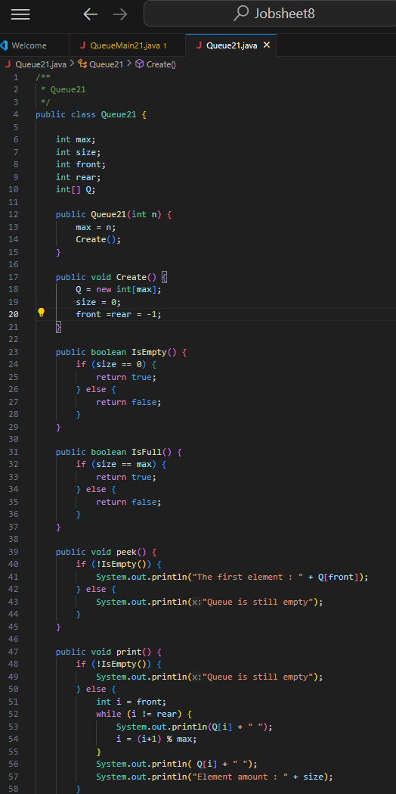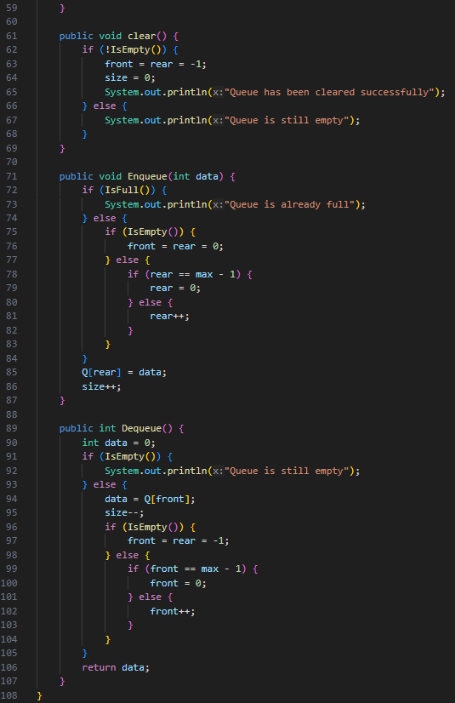

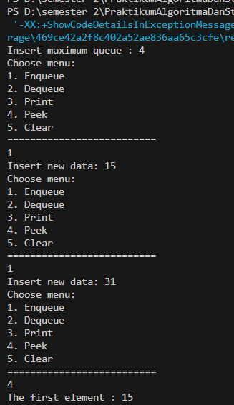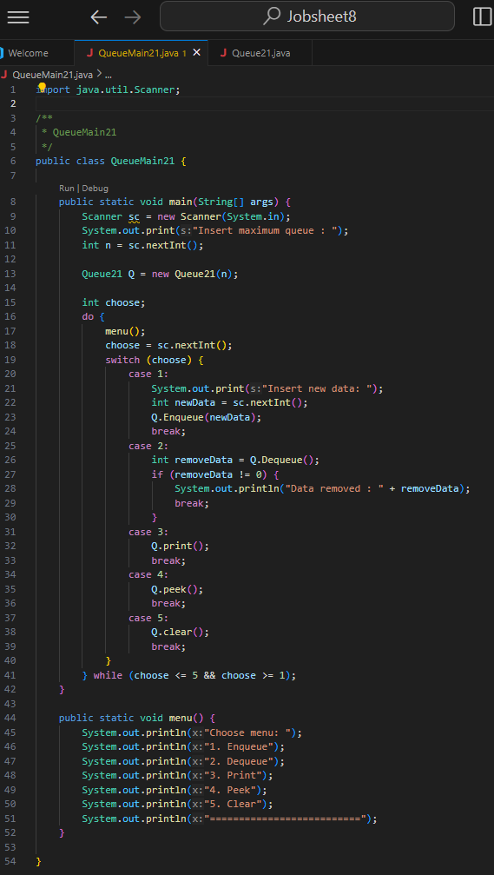

# Questions

* + - 1. In method create(), why is the front and rear attribute has initial value with 1 and not 0?
* Karena dalam inisialisasi ini digunakan untuk memberitahukan bahwa antrian tersbut itu pada awalnya kosong dan dikasih angka -1 karena jika kita mengatur front dan rear ke -1 itu tandanya belum memiliki elemen. Lalu jika queue kosong tidak ada elemen, maka dua elemen (front dan rear) harus menunjukkan bahwa mereka harus punya nilai yang tidak ada elemennya di dalamnya, maka dari itu di kode programnya dikasih angka nilai angka -1.
  + - 1. In method enqueue(), please explain the usage of this following code



* Kode program tersebut digunakan untuk mengatasi adanya sifat yang melingkar pada antrian. Untuk baris pertama pada gambar yang ditunjukkan yaitu untuk memeriksa rear itu sudah mencapai akhir array, yang dimana max merupakan batas akhir dari antrian dan jika max -1 maka sudah menempati (terisi) batas akhirnya dalam array. Untuk baris ke dua dalam kode program tersebut kegunaannya untuk mencegak terjadinya overflow.
  + - 1. Observe enqueue() method, which line of code indicates that the new data will be stored in last position of the queue?



* + - 1. Observe dequeue() method, which line of code indicates that the data is removed in the first position of the queue?



* + - 1. In dequeue method(), explain the usage of these codes !



* Kegunaan kode diatas adalah untuk mencegah sifat melingkar dari antrian saat melakukan penghapusan pada elemen yang dimana pada baris pertama kode program yang ditunjukkan itu untuk mengetahui apakah fornt sudah mencapai batas max nya pada array, jika indexnya 0 maka array sudah terisi dan tidak bisa dihapus lewat depan.
  + - 1. In method print(), why the loop process has **int i = 0** instead of **int i=front**?
* Loop memiliki nilai int i = 0 karena untuk memastikan semua elemen yang ada di awal array itu sudah tercetak. Kalua kita ingin mencetak elemen dari depan antrian ke depan maka kita menggunakan i = front, bukan int i = 0. Maka dari itu kita menggunakan int i = 0
  + - 1. In method print(), please explain why we insert this code in our program?



* kode program diatas digunakan untuk lintasan antrian melinkar pada saat mencetak elemen dan mencetak semua elemen dengan benar. Bahkan jika nanti antrian Kembali pada awal array yang dimana mulainya dari akhir.